05 Jerarquía y Magisterio.

B . FIGURAS Y CARGOS EN LA IGLESIA

Hablar de la Iglesia supone entrar en los textos evangélicos y centrar la atención en Jesús, y en los discípulos de Jesús, que normalmente asociamos a sus sucesores el papa y los Obispos. Sin embargo el término Obispo (epi-scopio, o vigila9 ocasiones en los otros textos ( 2 en Hechos, episkopeo.. visitar... 5 en las cartas paulinas, y 2 en la petrinas) En sentido de visitador o de vigilante no es equivalente eclesialmente a lo que se insinúa etimológicamente. Y por eso pueden darse variaciones significativas en el posterior significado de autoridad religiosa y de especial figura sucesora de los apóstoles como se consideran a los Obispo del mundo.

El término general sobre las autoridades de las primeras comunidades cristianas reflejados en los textos se centra más en los presbíteros (ancianos, los de edad) y en diáconos (servidores o encargado del as obras de caridad)

El proceso posterior del a Iglesia evolucionaría hacia otros cargos, encargos o ministerios de gobierno en las comunidades, cuyos términos expresivos variarán a lo largo de dos milenios, cuando se vaya organizando la Iglesia como sociedad progresivamente más numerosa y por lo tanto más sociológicamente significativa.

La cuestión base para una nueva evangelización y para reflejar ante el mundo la naturaleza original de la Iglesia será si en el futuro es necesario o conveniente en la Comunidad cristiana seguir con las figuras legadas por los diversos siglos. Los grupos evangélicos prefieren términos como pastores o algunos como presidentes (cherman) y rechazan los católicos de cardenales, nuncios o patriarcas .

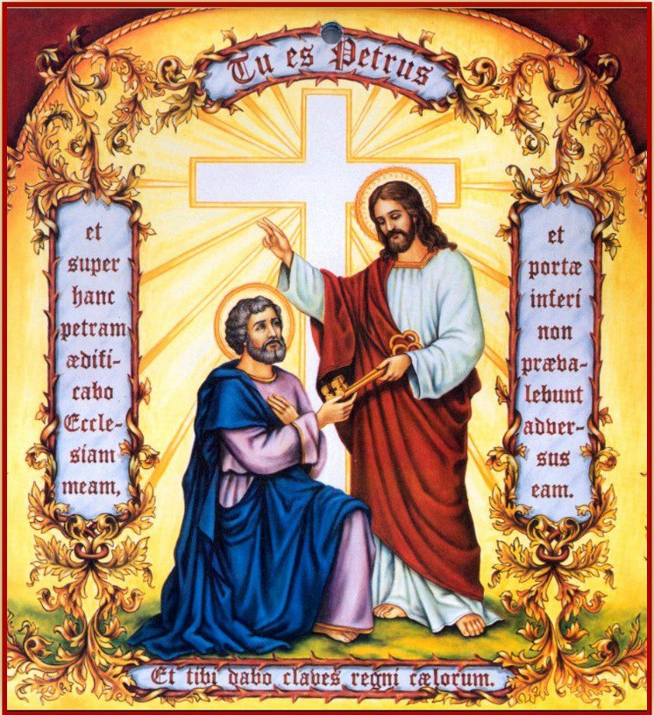

Es evidentemente que lo importante no es el término sino el contenido o significado. Pero no cabe dudo de que la dignidad y la autoridad implican una singularidad de la misión o función de autoridad, que con toda seguridad aleja a la Iglesia de una sociedad igualitaria en donde se rechace la jerarquía. Queda claro en la Revelación neotestamentaria que el mismo Cristo quiso una autoridad significativa. Y que la Iglesia así lo ha entendido a lo largo de los siglos y , sin duda, lo seguirá entendiendo y defendiendo en el porvenir.

Por eso nos interesa analizar ahora lo que han sido las figuras de "autoridad" en la Iglesia hasta este momento. Y nos vendrá bien soñar con lo que pueden ser para el futuro las figuras especialmente jerárquicas en función de la voluntad del mismo Cristo, Cabeza de la comunidad eclesial, que quiso una autoridad en la Iglesia y por lo tanto un respeto religioso a la persona que le represente.

Los nombres de las autoridades actuales obispos y arzobispos, cardenales y nuncios, vicarios apostólicos y patriarcas, presbíteros y diáconos, son términos eclesiásticos que pueden ser cambiados. Lo que no puede eliminarse es que el mismo Jesús estableció una autoridad: "Tu eres Pedro y sobre esta piedra edificaré mi iglesia (Mt. 16. 18). Y "el que a vosotros escucha a mi me escucha y el que a vosotros desecha a mi me desecha y el que me desecha a mi desecha al que me ha enviado (Lc. 10. 16-17).

1. Obispos y Arzobispos

Los obispos poseen, por derecho divino, potestad ordinaria de jurisdicción sobre las Diócesis que se les confía en la Iglesia. Ellos nos son subalternos o delegados del Papa, sino sucesores de los Apóstoles. El Catecismo de la Iglesia Católica dice: "Cristo, al instituir a los Doce, formó un Colegio o grupo estable, eligiendo de entre ellos a Pedro a quien puso al frente de ese grupo... Este Colegio, en cuanto está constituido por muchos, expresa la unidad y diversidad del Pueblo de Dios. Cada uno de los Obispos es fundamento visible de la unidad en sus Iglesias particulares." (N° 880)
Con frecuencia, para resaltar la autoridad singular del Primado, algunos movimientos teológicos han destacado la dimensión vertical de la Jerarquía, olvidando el valor que tiene en la Iglesia el cuerpo episcopal. Sin embargo, es incorrecta cualquier visión que haga a los Obispos subalternos o delegados del Papa. Ellos han recibido su autoridad del mismo Jesús, tanto cuando se les considera como cabezas visibles de sus Iglesias particulares, como cuando se unen en grupos, conferencias o asociaciones locales, propias de un país, región o zona con características similares y en ellas representan a Cristo en medio de sus elegidos.
De manera especial, los Obispos tienen una autoridad divina, compartida y concedida por Jesús, cuando actúan unidos de manera ordinaria y cuando se reúnen en Concilio de manera extraordinaria.
El Concilio Vaticano I dice: "La potestad del Sumo Pontífice no menoscaba en nada la potestad ordinaria inmediata de jurisdicción episcopal, con la cual los obispos, que han sido puestos por el Espíritu Santo para suceder a los Apóstoles, como verdaderos pastores apacientan y gobiernan a la grey que les ha sido asignada a cada uno. Antes bien, tal potestad es reconocida, corroborada y defendida por el supremo y universal pastor"." (Denz 1828)

1. Autoridad episcopal

El poder episcopal, que recoge, concreta y sintetiza el triple poder de la Iglesia: enseñar, gobernar y santificar, se ejerce de una forma inmediata y personal en el ejercicio ministerial.
No se ejerce por delegación o encargo, sino en nombre propio y con autoridad propia. Por eso, los obispos no son delegados, vicarios (representantes) del Papa, aunque sean nombrados y autorizados por él. Son pastores sucesores de los Apóstoles, extendidos por todo el mundo, responsables de la grey confiada a cada uno, aunque su misión se extiende a toda la Iglesia por voluntad divina y no sólo a una parte de ella.

La autoridad de los Obispos en la Iglesia es un servicio que tiene sentido en cuanto se orienta a la salvación de los hombres. Y ese ministerio nos compromete a todos por igual.
"Así como, por determinación divina, San Pedro y los demás Apóstoles constituyen un Colegio, de igual manera todos los Obispos están unidos entre sí y con el Romano Pontífice, sucesor de Pedro". (Código de D. C. 330)

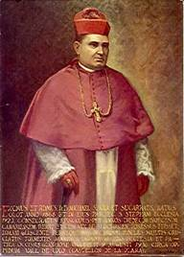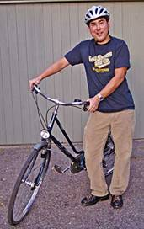
Un Obispo mártir de antes. Miguel Serra (España. 1936)
Y un obispo misionero. América. 2005

Todos los oficios que no son propiamente expresión de la potestad episcopal, son institución eclesial. Han variado mucho en la Historia y seguirán cambiando a lo largo de los siglos. Tales son las dignidades eclesiásticas: cardenales y patriarcas, nuncios y presidentes, primados locales y arzobispos, comisiones romanas o diocesanas, capellanías y parroquias. Pero lo que Cristo quiso para sus Apóstoles, se prolonga en los Obispos y eso no cambiará nunca.
Carece de fundamento bíblico e histórico la opinión de algunos teólogos galicanos, que pretendieron ver el oficio de párroco como una institución del mismo Jesús, cuando enviaba a sus discípulos, no Apóstoles, a la predicación. Llegaron, según Lucas, a setenta y dos (Lc. 10. 1 y 17). Realizaron una labor complementaria para preparar el terreno a Jesús y a los Apóstoles, yendo a predicar por las aldeas: Lc. 6.13. Mt. 9.37; Jn. 4.35; Mt. 8. 19; Mc. 7. 17.
Con esta postura pretendían los anglicanos dar importancia a la acción de los párrocos en la Iglesia (parroquianismo), pero fueron rechazados en diversas ocasiones, como en la condena de Pío VI de las afirmaciones de Sínodo de Pistoia de 1786.
1º. Su poder viene de Jesús.

La autoridad de los Obispos no viene del Papa, sino que ha sido instituida por Jesucristo, que quiso este modo organizativo para su Iglesia. El se la dio a los Doce que eligió después de una noche de oración (Mc. 1.16 y Mt. 4.18-22) y de ellos sólo falló "el hijo de la perdición para que se cumpliera la Escritura" (Jn. 17. 12)
Por ordenación divina recibida de Jesús, y confirmada por el Espíritu Santo, (Hech. 20. 28) se encargaron de la Iglesia, no en forma distributiva y dispersa (cada Obispo de una región), sino participativa (todos los Obispos de toda la Iglesia). Su autoridad es pastoral, lo que significa que tienen el poder y el deber de enseñar, de regir, de legislar y juzgar, de santificar. (Código D.C. cc. 335. 5).
Es potestad regulada por las mismas normas que la Iglesia se impone a sí misma. Se limita en ejercicio a un territorio en el ejercicio, pero se dirige a toda la Iglesia. Se ordena, en cuanto a formas de legislar, a la iglesia particular, pero se debe compenetrar con toda las Iglesia sobre todo cercanas, para conseguir la suficiente unidad de criterios, actuaciones y relaciones.
Y en aquellos asuntos o competencias que la Iglesia en su legislación o tradición reserva al mismo Papa, aunque por naturaleza no sean causas reservadas, cada Obispo cuenta con una autoridad restringida en función de la autoridad superior (Derecho Can. c. 220)

Los obispos católicos del mundo son alrededor de 3800 diocesanos y están en torno al millar los eméritos. Hay cerca de otro medio millar de ordenados como tales y dedicados a otros menesteres o servicios, a movimientos y diversos grupos eclesiales.
Los arzobispos se acercan a los 700, Y las conferencias episcopales un centenar.
Numero suficientemente significativo para atender a los 1.200 millones de católicos
El cuerpo episcopal admirable se siente impulsado por los aires eclesiales actuales en favor de la nueva evangelización para llegar a todos los habitantes del mundo

2º. Formas de autoridad episcopal

La manera que tiene de valorar la Iglesia la autoridad de los Obispos ha supuesto cierta disensión entre los Teólogos católicos y los mismos Pastores. La elección y el ejercicio pastoral episcopal dependen del criterio que predomine.

Teoría papal o pontificia.

El Papa es ante todo Obispo de Roma y por tradición se le considera el sucesor de Pedro en la autoridad de la Iglesia, significado que niegan en cuanto a jerarquía las Iglesia ortodoxas de Oriente , aunque muchas de ellas le consideran una autoridad moral y representativa. Es la doctrina de los Concilios primitivos y sobre todo medievales la que fue incrementando el sentido jerárquico del Primado, doctrina que llego a su mayor representación en el Concilio Vaticano I, con su definición de la infalibilidad en las formulaciones explicitas e intencionadas de las cuestiones de fe y de moral cristiana.

Resalta la constitución monárquica de la Iglesia, suponiendo como principio que el Papa posee todo el poder pastoral sobre la Iglesia, por voluntad de Jesús. Los demás son subordinados, incluyendo los Obispos que son sus primeros aliados. Del Papa, Vicario de Cristo en la tierra, reciben la llamada "potestad de jurisdicción" y en actitud de humilde dependencia y subordinación la ejercen.
Esta actitud se halla en cierta manera apoyada en la práctica actual de que es el Papa quien designa a los Obispos y quien garantiza la rectitud del gobierno en cada Diócesis. Pío XII decía, por ejemplo, en su Encíclica Mystici Corporis de 1943: "Los Obispos, por lo que a su propia Diócesis se refiere, apacientan y rigen como verdaderos pastores, en nombre de Cristo, la grey que a cada uno ha sido confiada; pero, haciendo esto, no son completamente independientes, sino que están puestos bajo la autoridad del Romano Pontífice, aunque gozan de jurisdicción ordinaria, que el mismo Sumo Pontífice les ha comunicado."
Esta teoría más jerárquica y vertical ha tenido defensores preferentemente en el los ámbitos administrativos y responde a una concepción organicista de la Iglesia.

Teoría episcopal.

Sin embargo otra opinión, la teoría episcopal, más eclesial y conforme con la tradición, sostiene que cada Obispo recibe directamente de Cristo, igual que el Papa, Obispo de Roma, su jurisdicción. El Papa le asigna o confirma una determinada Diócesis o territorio, para que éste ejerza su ministerio pastoral o potestad.
La razón que se invoca es el hecho de que también los Apóstoles fueron elegidos directamente por Cristo sin intermediación de Pedro.

Fue la actitud más histórica y vigente en la primitiva Iglesia, cuando había menos facilidad de comunicación entre las comunidades cristianas y el Obispo de Roma no podía ser conocedor de los Pastores elegidos en los más diversos rincones de la tierra.
Esta teoría más eclesial, muy alejada de los usos y de las intervenciones absorbentes y fiscalizadoras de los organismos eclesiales administrativos de Roma, es más conforme con el sentido comunitario de la Iglesia y late en el Concilio Vaticano II.
Este Concilio afirma: "Los mismos Apóstoles, a modo de testamento, fueron los que confiaron a sus cooperadores inmediatos el encargo de acabar y consolidar la obra por ellos comenzada, encomendándoles que atendieran a toda la grey. Y, para ello, los Obispos, junto con sus presbíteros y diáconos, recibieron el ministerio de la comunidad para presidir sobre la grey de Dios como maestros de doctrina, sacerdotes del culto sagrado y ministros dotados de autoridad." (Lumen Gentium 20)

3º. El ejercicio episcopal

Los Obispos ejercen la tarea de gobierno y animación atendiendo en primer lugar a todos los fieles creyentes de la comunidad local confiada a su atención pastoral. Aunque son los últimos responsable, la acción eclesial es, por su naturaleza, solidaria y comunal.
Cuantos con el Obispo trabajan en esta tarea: presbíteros, diáconos, laicos, religiosos, catequistas y evangelizadores de diversas áreas, lo hacen en relación y dependencia del Obispo, pero no como subalternos o delegados, sino en función de la vocación bautismal de que los creyentes están adornados y que supone participación en el mandato misional dado por Jesús a todos sus seguidores.
Hay que distinguir dos formas en que el magisterio oficial, primado y episcopado, propone una verdad: una ordinaria y otra extraordinaria.

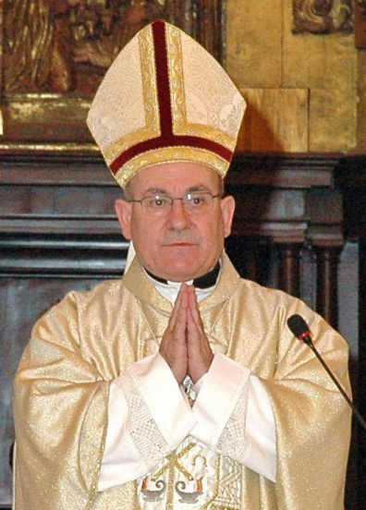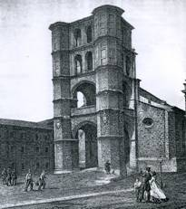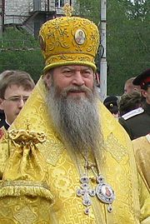
La extraordinaria

Los Obispos ejercen de forma extraordinaria su tarea pastoral, especialmente su magisterio, cuando se reúnen, convocados por el Papa, en Concilio universal o ecuménico. Esto ha sucedido 20 veces en la Historia de la Iglesia. En las decisiones del concilio universal es donde se manifiesta de forma más notoria la actividad docente y solidaria de todo el cuerpo magisterial instituido por Cristo.
En la Iglesia estuvo siempre viva la convicción de que las decisiones del concilio universal eran infalibles. San Atanasio dice del decreto de fe emanado del concilio de Nicea: "La palabra del Señor pronunciada por medio del concilio universal de Nicea permanece para siempre," (Ep. ad afros. 2). San Gregorio Magno reconoce y venera los cuatro primeros concilios universales como los cuatro Evangelios. (Epost. 1. 25).
Para que el Concilio sea universal, se requiere que sean invitados a él todos los obispos que gobiernen Diócesis en el momento de la convocatoria, no parte de ellos, como acontece en los "Sínodos " episcopales de diversa significación y alcance.
La convocatoria de derecho tiene que realizarse en un encuentro universal de hecho, pues si no hay suficiente número como para ser representativo de toda la Iglesia (culturas, países, lenguajes, razas, etc.) no se podría denominar Ecuménico.
La dependencia del Concilio respecto del Primado pontificio es decisiva para su validez como tal y para la garantía de su infalibilidad.
Los ocho primeros concilios universales fueron convocados por el poder civil, por el Emperador. El tenía, por lo general, la presidencia de honor y la protección externa y, por lo tanto, decisiva influencia. Los Concilios universales II y V se tuvieron sin la colaboración del Papa o de sus legados, aunque sus conclusiones o sentencias fueron luego admitidas por él. De hecho fueron asambleas de varias regiones del Oriente.

Y la forma ordinaria

Los Obispos ejercen de forma ordinaria su magisterio en sus respectivas Diócesis. Cuando anuncian unánimemente, en unión real y moral con el Papa, las mismas doctrinas de fe y costumbres, la infalibilidad también les asiste por la acción del Espíritu Santo en ellos de forma habitual.
El sujeto del magisterio ordinario es el conjunto del episcopado disperso por el orbe. Cada Obispo en particular se mantiene en él, si permanece unido con el Papa y con los demás Obispos.
La concordancia de todos los Obispos en una doctrina puede descubrirse por los diversos documentos y enseñanzas de los Obispos: catecismos, cartas pastorales, homilías, libros de oración aprobados, decretos de los sínodos particulares y otros testimonios. Si hay uniformidad general en una enseñanza y hay consentimiento del Papa, la verdad de una doctrina o conducta moral hay que darla como doctrina eclesial y admitirla en consecuencia.
Cada Obispo en particular no es infalible al anunciar la verdad revelada. La Historia recuerda muchos Obispos que se desviaron de la verdad y fueron rechazados y en ocasiones condenados. Por eso los fieles, sacerdotes y religiosos, deben ser consciente de la unidad de su propio Obispo con el cuerpo episcopal. Pero el que sea falible como persona particular, no le disminuye su calidad y responsabilidad de ser el maestro auténtico de la verdad revelada mientras se halle en comunión con la Sede Apostólica y profese la doctrina universal de la Iglesia.

3º. La actividad parroquial

La institución parroquial implica una especial referencia en la organización diocesana desde la Edad media. La Parroquia es como la plataforma en la que la actividad episcopal se desenvuelve en cada lugar concreto. Por eso hablamos preferentemente de la Parroquia, o iglesia local y cercana, para referirnos a la comunidad en la que vivimos. En sentido estricto, el término parroquia responde a un concepto geográfico (paroikia, vecindario cercano, en griego) y demográfico. En sentido moral y poblacional se halla más cercano a lo personal y relacional.

. Actividad solidaria

La Parroquia no es, pues, el edificio ni la localidad o templo, ni sólo la demarcación territorial en la que estamos inmersos como cristianos. Ante todo es la comunidad de personas que viven la fe y la caridad de manera compartida y cercana.
- Por eso la Parroquia vive en común la vida de oración, sobre todo de la oración litúrgica y de los sacramentos, y también lo hace en comunión con toda la Diócesis. El Bautismo y la Eucaristía, la Penitencia y los demás sacramentos, se hallan en el centro de la vida parroquial. Pero es la Confirmación y la Ordenación sacerdotal la que da la plenitud de esa vida en su dimensión comunitaria.

El Obispo se halla presente en esa acción sacramental de plenitud, como pastor y como rector de los demás pastores. Por lo tanto anima, orienta, coordina y fortalece la acción de las parroquias de su Diócesis.
- La vida litúrgica con sus fiestas y conmemoraciones, con la vivencia de sus celebraciones festivas y recuerdos, con sus figuras y con sus santos, etc. dinamizan la parroquia. Pero cada parroquia se proyecta en el contexto de las demás parroquias diocesanas, con las que comparte la dimensión misionera, samaritana y evangelizadora, estableciendo las estructuras comunes que facilita la Diócesis y donde se halla la acción episcopal.
La tarea episcopal consiste en fomentar acciones comunes y solidarias y atender de forma compartida, lo que individualmente no se puede abarcar: a los que nacen, a los que se casan, a los enfermos, ancianos y peregrinos.
- En la parroquia se centran las asociaciones o grupos de cristianos que se unen para ayudarse en la virtud, en la plegaria y en las tareas de caridad. Unos son más estables y otros más variables, unos se orientan a la piedad otros más a la caridad. Unos se ocupan de la formación de niños y jóvenes y otros de los catecúmenos adultos. Lo que la parroquia no puede conseguir aislada en este terreno, lo logra en alguna forma "diocesanamente", es decir en unión de otras parroquias bajo la dirección episcopal: escuelas de catequísticas, servicios de Cáritas, atención de ancianos, etc.
- Al Obispo corresponde ordenar y orientar la "pastoral de conjunto" o solidaria. A veces se organiza en "unidades parroquiales, comunidades sacerdotales de pastoral múltiple, en grupos interrelacionados de parroquias, llamados Arciprestazgos, y otras iniciativas en favor de la interacción solidaria. Es evidente que sólo la buena animación episcopal puede conseguir esta rentabilización de esfuerzos evangelizadores
.
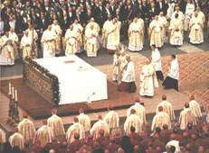

. Labor de compromiso

Los buenos cristianos saben adaptarse a cualquier organización, como saben colaborar con cualquier movimiento que sirve para la proclamación de Reino de Dios. Por eso viven intensamente la vida parroquial y, a través de ella, están abiertos a su Diócesis, a su región, a su nación, a la Iglesia entera.
El Concilio Vaticano II valoraba la vida de la parroquia de manera especial: como apoyo a la oración en común, como vínculo eucarístico y sacramental, como cauce de unión fraterna en días señalados como son las fiestas y domingos y también los días ordinarios. Pero recordaba que los fieles no deben cerrarse en su "rincón parroquial". "Los fieles de la Parroquia han de sentirse solidarios con toda la Diócesis y con la Iglesia universal." (Christus Dom. 35)
Entre una visión sociológica de la vida parroquial y diocesana y una vivencia litúrgica, sacramental, carismática y eclesial hay una gran distancia. A la autoridad episcopal corresponde, sobre todo, superar los reclamos burocráticos y fomentar las vivencias carismáticas.
El Catecismo de la Iglesia Católica presenta a la Parroquia y a la Diócesis como hogar cálido de todos los que viven su fe en comunidad y quieren crecer en ella: "La parroquia es una determinada comunidad de fieles constituida de modo estable en Iglesia particular, cuya cura pastoral, bajo la autoridad del Obispo, se confía a un párroco, como su pastor propio. Es el lugar donde todos los fieles pueden reunirse para la celebración dominical de la Eucaristía. La parroquia inicia al pueblo cristiano en la expresión ordinaria de la vida litúrgica y le congrega en la celebración. También le enseña la doctrina salvífica de Cristo y practica la caridad con obras buenas y fraternas" (N° 2179)

5º. Las realidades diocesanas

Si queremos descubrir de manera suficiente la voluntad de Jesús al enviar al mundo a su Iglesia, tenemos que elevarnos sobre las intenciones y llegar al campo de los hechos concretos. El lo dijo con claridad: "No el que dice Señor, Señor, entra en el Reino de los cielos, sino el que cumple la voluntad de mi Padre". (Mt. 7.21) . Como representantes de la voluntad de Jesús los Obispos se deben hacer eco de lo que la Iglesia precisa y lo que los Apóstoles iniciaron. Es decir, es preciso descubrir de verdad lo que es y lo que significa "pastoral de conjunto" en una comunidad cristiana, en donde el Obispo particular tiene que ser el primer promotor.
La vida parroquial no agota toda la acción participativa de cada Diócesis. Por eso se han multiplicado en cada Iglesia Particular los grupos y comunidades de fe: cofradías y hermandades, congregaciones y movimientos, corporaciones y asociación religiosas. A la cabeza de todas ellas surge la figura episcopal para encauzar las diversas acciones y para servir de vínculo a las múltiples realizaciones. Será importante esa interrelación para encauzar adecuadamente la acción en la familia de Jesús. Y será decisivo el protagonismo de los principales animadores de la comunidad.
- Una visión clerical y tradicional, frecuente en nuestros ambientes, tiende a identificar cualquier grupo de los citados como apéndices de la minoría oficial, el clero y la jerarquía, y no como una energía comunitaria, corresponsable, protagonista y dinámica en lo relativo a la evangelización.
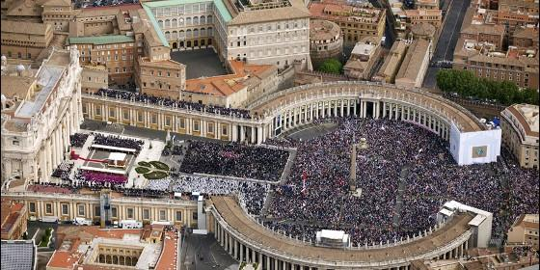
- Por el contrario, una visión meramente sociológica identifica cada grupo religioso con sociedades de la misma naturaleza en otras religiones y con las estructuras similares existentes en cualquier ámbito civil.
- En ocasiones, cierta óptica espiritualista y mística puede conducir a considerar los grupos religiosos como realidades interiores, en donde sólo cuentan las consignas, actitudes y relaciones sobrenaturales y místicas.
- Ni clericalismo ni siociologismo ni misticismo resultan suficientes para entender lo que la Iglesia es en sí misma como Pueblo de Dios y lo que cada iglesia particular o comunidad cristiana demanda de quienes la dirigen.
Si entendemos la Iglesia como una “comunidad de comunidades” humanas: familias, parroquias, grupos, movimientos, etc., veremos la Diócesis como una Iglesia en la que se repite el diseño de la Iglesia general. Querida por el mismo Jesús, que la dio origen y la mantiene viva, la Iglesia se alegrará entonces, en sus perspectiva de Iglesia general y en la otra de iglesia particular, de cuantos grupos, movimientos, asociaciones, iniciativas y acciones se lleven a cabo con tal de que la acción de Dios se realice. Nadie dirá "si de Apolo, de Saulo, de Pablo. Con tal que el bien se haga, ¿qué importa quien lo haga?" (1 Cor. 3. 4-6)
Todos en las Diócesis, comenzando por su cabeza visible el Obispo, se sentirán comprometidos en la tarea del Reino de Dios. Harán de la Iglesia una mensajera de la buena noticia, no una sociedad jerarquizada, administrativa, organizada y terrenal.

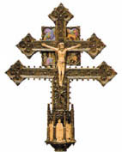

2. Clérigos y ministros solidarios

Pertenecientes al clero, es decir al grupo seleccionado (kleros en griego es suerte) para desempeñar una función sagrada. El término en general se aplica a todas las religiones, pero se usa sobre todo en el cristianismo, en el mahometismo y en el budismo. Clérigo (clerikos en griego) en el ámbito católico es el que ha recibido las Ordenes sagradas, al menos en su grado incipiente.

Con ellas entra de modo especial en la Iglesia ("eclesiástico") o en sus formas sacramentales ("ordenado") y puede ejercer las estrictas funciones sagradas ("sacerdote") según la legislación de la Iglesia, con cuidado de almas ("cura"), ya sean en parroquias ("párroco", "coadjutor"), en capellanías ("capellán") o de otra forma ("asesor") o sin cuidado específico.

El que no se halla en esa situación es "laico, esté consagrado por votos o promesas ("religioso", de religado) o no lo esté ("seglar", secular)

a) Los sacerdotes

La vocación sacerdotal, imprescindible en la Iglesia, puesto que Jesús la quiso sacramental, lo cual exige la acción del sacerdote, implica una llamada del Señor, una aceptación de la Iglesia y un compromiso con la disciplina de cada lugar y en cada momento. Como vocación ministerial no está orientada por sí misma a suscitar la perfección personal, aunque ella deba ser una aspiración necesaria para ejercer mejor el ministerio.
Tampoco es equivalente, aunque sea parecida, a la vocación religiosa, que implica una tendencia a vivir el Evangelio con radicalidad, según la diversidad de los estados, institutos o ministerios que en la Iglesia se han ido presentando: contemplación, adoración misiones, catequesis, educación, atención de enfermos, huérfanos o ancianos, etc. La vocación sacerdotal es otra cosa. Es un ministerio a la comunidad en dependencia a la jerarquía.
Quien se sienta llamado debe discernir la sinceridad y transparencia de la llamada en su integridad. En la Iglesia latina no se puede tener "vocación" al ministerio sacerdotal y al mismo tiempo al matrimonio, por cuanto la Iglesia, y así lo interpreta la jerarquía, reclama el celibato para el ministerio. Sin embargo en la Iglesia católica oriental puede darse la doble vocación, matrimonial y sacerdotal, ya que la disciplina (jerarquía, tradición, comunidad) lo admitieron y lo admiten.
Del mismo modo se puede decir que no es compatible la vocación sacerdotal auténtica y al mismo tiempo la vocación a un instituto laical que por carisma propio renuncia al sacerdocio. O no se puede tener vocación sacerdotal y al mismo tiempo vocación médica, bancaria o militar, a no ser que esa segunda faceta sea un instrumento para el servicio o ministerio sacerdotal.
Por eso es importante en la educación cristiana dejar claro ante los catequizando el sentido ministerial del sacerdocio, invitar a los niños y jóvenes a seguir el camino del sacerdocio, fomentar la discernimiento con una clara presentación de las exigencias y las circunstancias que definen lo que es el sacerdocio.

En el 2012 con 1.228.621.000 católicos de 7 mil millones de hombres (15%)
Cada año de aumentan unos 15 millones de católicos: 1.228.651.000 en 2014
Los sacerdotes ordenados en el mundo sería unos 450.000
Habría un sacerdote católico en el mundo por cada 15.000 hombres
Y vienen a ser 2.730 católicos por cada sacerdote en ejercicio
Se acerca al medio millón el número de sacerdotes católicos en el mundo
Con estos datos se perfila la nueva evangelización

b) Los párrocos

El encargado de cada unidad pastoral denominada parroquia se suele denominar párroco. En muchos lugares la escasez de sacerdotes capacitados para esta actividad se suelen agrupar templos y actividades religiosas bajo el nombre de "unidad pastoral" reemplazando al más tradicional término e parroquia. Es sacerdote encargado de una Parroquia, con responsabilidad moral, pastoral, legal y canónica de tal, sigue las normas de la Iglesia reflejada en el Código de derecho canónico y las tradiciones cristianas.

El párroco es "cura" por antonomasia. Cura significa que tiene "cuidado" de almas. Y posee una autoridad propia según las leyes canónicas, (C.D.C. cc 519 a 538 y 757 a 783) aunque pastoral y teológicamente su autoridad es dependiente del Obispo, que es quien tiene la "misión divina" en la cual participan todos los demás con "misión eclesial".

"El Párroco es el pastor propio de la parroquia que se le confía y ejerce la cura pastoral de la comunidad que le está encomendada bajo la autoridad del Obispo diocesano, en cuyo ministerio de Cristo ha sido llamado a participar, para que en esta misma comunidad cumpla las funciones de enseñar, santificar, regir, con la cooperación de los otros presbíteros o diáconos y con la ayuda de los fieles lacios, conforme a la norma del derecho" (c. 519)

La complejidad sociológica de muchas aglomeraciones humanas de los tiempos presentes hace al párroco incapaz de atender a todas sus demandas personales y sentir la necesidad de nuevas estructuras organizativas de su parroquia.

c) Los diáconos

El término griego "diakonos" significa servidor o ministro en una comida. Es uno de los grados del Orden sacerdotal y supone el sacramento del Orden. El que ha recibido el diaconado queda ordenado o consagrado para un ministerio de servicio a la comunidad, acceda o no acceda luego al Presbiterado a la plenitud del Episcopado.
Desde la Edad Medio este grado quedó relegado a un mero rito de preparación a la ordenación presbiteral. Y los ministerios eclesiales fueron ejercidos de forma absorbente por los presbíteros regidos por el Obispo.
Pero el Concilio Vaticano II reclamó una restauración del Orden diaconal antiguo para el ejercicio de multitud de funciones eclesiales de servicio, convenientes para la comunidad, y que debería contar con una ordenación o destino de parte del Episcopado, últimos responsable y pastor de cada iglesia particular.
Bíblicamente alude a los que sirven de alguna manera a los demás. Del centenar de veces en que se usa el término en el Nuevo Testamento, 37 se hace en la forma verbal (diakoneo), 30 como sustantivo personal (diakono) y 34 como servicio (diakonia).
En los textos evangélicos se habla de servicio a otro (Mt. 4.11; Mt. 22.13; Mc. 9.35; Luc. 10. 40). Pero en los Hechos y en las Cartas de los Apóstoles se multiplican las referencias a las personas que, sin ser del grupo de los Apóstoles, ejercen una función de servicio desinteresado en la primera comunidad cristiana. (Hech. 6.2; Hech 6. 5-6; Col. 4.7; Filip 1.1; 1 Tim. 3.8; 1 Tim. 3.13)
La figura del Diácono tuvo, pues, una especial relevancia bíblica en la Iglesia. En especial el modelo de diácono que fue el primer mártir de la comunidad, el diácono Esteban apedreado por su fidelidad y por el testimonio de sus obras y de sus palabras (Hech. 7. 1-60). Incluso, hemos de recordar la existencia de diaconisas o servidoras de la comunidad al estilo de Febe (Rom. 16.1) y al modo como también con Jesús caminaba un grupo de mujeres que le servía con sus bienes (Mt. 27.55; Mc. 15.41)
El diaconado permanente en los tiempos actuales ha sido demanda de las nuevas circunstancias de la Iglesia para liberar más al presbítero para la misión del anuncio, igual que en tiempos apostólicos. Pero es todavía inicitiva minoritaria que será objeto de adecuada organización para separar las fronteras entre el laicado y el diaconado consagrado.
El movimiento del a nueva evangelización tiende a adaptar a las diversas circunstancias de cada lugar y de cada comunidad.
Le ley del a Iglesia en Occidente se plasmo en 1917 por Benedicto XV en el Código de Derecho
Fe renovado el Nuevo Código en 19782 por Juan Pablo II
Cuarenta años después muchas normas canónicas quedan incumplidas por falta de personas preparadas.
La nueva evangelización tiene en cuenta estas realidad y busca camino más atrevidos, más eclesiales, más evangélico.

3. Los Cardenales

Titulo pontificio que se da a determinados dignatarios de la Iglesia, los cuales ayudan al Sumo Pontífice en el gobierno de los fieles. El nombre proviene de ser ejes (cardo-cardinis en latín) de determinadas oficinas, congregaciones romana o dicasterios dependiente del Papa.

Tal título parece que se inició ya con Silvestre I (314-335) para denominar a los sacerdotes "incardinados" en Iglesias de Roma. Pero con el tiempo se aplicó sólo a los colaboradores del Papa.

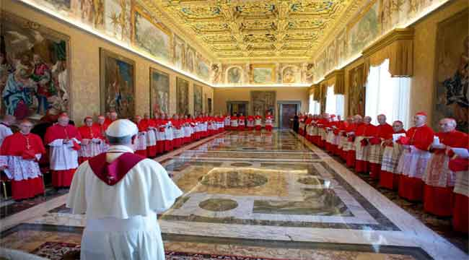
Desde Nicolás II en 1059 los colaboradores fueron tomando más importancia. Sólo ellos podían elegir al nuevo Obispo de Roma. En 1150 se estableció un Decano., que fue el Obispo de Ostia, y un Camarlengo, para administrar la Iglesia de Roma cuando la Sede quedaba vacante.
Según el Derecho Canónico (c. 349) "Los Cardenales... constituyen un Colegio especial cuya responsabilidad es proveer a la elección del Romano Pontífice de acuerdo con la norma del derecho." Por otra parte son también consejeros "colegiados" del Pontífice en el gobierno de la Iglesia. El Canon 350 dice: "El Colegio cardenalicio se divide en tres órdenes: el episcopal, al que pertenecen los Cardenales a quienes el Pontífice asigna como título una Iglesia suburbicaria y los Patriarcas orientales adscritos al Colegio cardenalicio: el presbiteral y el diaconal".
Las sedes vicarias de Roma son siete: Albano, Frascati, Ostia, Palestrina, Porto-Santa Ruffina y Velletri, Segni).
Por su misión los cardenales solían ser históricamente italianos, lo cual facilitaba la cercanía al Papa. Pero en los últimos tiempos, desde Pio XII, el Colegio de cardenales se hizo internacional, teni9endo en cuenta que debían representar bien las diversas naciones y culturas.
El número varió con los tiempos, pero creció en los últimos. Los Concilios de Constanza (1414-18) y Basilea (1431-37) limitaron el número a 24. Sixto V, con la Constitución "Postquam verus" de 1586, fijó el número en 70. Pablo IV (1555-59) elevó el número a 76. El número llegó a 144, tras el Consistorio de Marzo de 1973 con Pablo VI.
El 8 de Febrero del 2001 los cardenales eran 140. En el 2002 llegaron a 184, de los cuales 135 tenían menos de 80 años para poder elegir un Pontífice. Según la Constitución "Universi Dominici Gregis", no pueden participar del cónclave para elegir nuevo Pontífice los que tengan más de 80 años. Al comienzo del 2002 había 135 de menos de 80 años de los 184 existentes.
Su nacionalidad es muy variada. A comienzos del 2002 había 65 europeos (sólo 24 italianos), 27 latinoamericanos, 13 norteamericanos, 13 africanos, 13 asiáticos y 4 de Oceanía. Los había de los cinco continentes y de 69 países.

4. Patriarcas

Es el título que, por tradición o por reconocimiento explícito, se da a los Obispos de algunas sedes significativas en la Iglesia. Equivale a un reconocimiento de dignidad moral, y en ocasiones canónica, sobre las zonas o sedes sufragáneas a las que llega su patriarcado.
En la Iglesia Oriental, el Patriarca representa una autoridad moral significativa, similar a la del Arzobispo en Occidente. Sin embargo el Derecho Canónico determina que "aparte la prerrogativa honorífica, el título de Patriarca o de Primado no lleva consigo en la Iglesia latina ninguna potestad de régimen, a no ser que en algún caso conste otra cosa por privilegio apostólico o por costumbre aprobada" (c. 438)

Por tradición antigua en Oriente y más tardía en Occidente se reconocen como Patriarcas a los Obispos de determinadas Diócesis importantes en al Historia de la Iglesia.
- Los patriarcados llamados mayores son por tradición cinco: Roma, Antioquía, Alejandría, Jerusalén y Constantinopla.
- El título de patriarcados menores o recientes se da las sedes de Venecia, Lisboa, Indias Occidentales (creado en 1524 y asociado al Obispo de Toledo por León XIII en 1885) y el de las Indias Orientales, segregado del de Lisboa en 1886 y asociado al Obispado de Goa.
- En Oriente han existido títulos patriarcales católicos que han oscilado con la Historia y hoy perduran: el de Antioquía de los maronitas, con residencia en Bekorki, en Líbano; el de Babilonia, de los caldeos, con sede en Mosul; el antioqueno de los melquitas, con sede en Damasco; el de Cilicia de los Armenios con sede en Constantinopla; el antioqueno de los sirios, con sede en Mardin de Siria; el alejandrino de los coptos, con sede El Cairo.
El Papa Pablo VI, en el Decreto "Ad purpuratorum patrum" de 1965, reconoció a los Patriarcas equivalencia con los Cardenales en derechos y deberes.
- Las Iglesias ortodoxas organizaron también sus "títulos patriarcales". Se suele denominar "Patriarca ecuménico", el Obispo ortodoxo de Constantinopla. Y se denominan patriarcas especiales a los ortodoxos de Antioquía y Jerusalén, que se independizaron al terminar el dominio de los cruzados en el siglo XIII. Alejandría tuvo dos Patriarcas, uno monofisita y otro abisinio.
El de Constantinopla extendió su autoridad en el siglo IX a toda Grecia y a Bulgaria, Rumanía y parte de la sociedad cristiana ortodoxa de Polonia. Al caer la sede de Constantinopla en manos turca en 1453, se estableció un patriarcado independiente en Kiev, que luego se trasladó a Moscú.
El título afectuoso de Patriarca se da, en otro sentido, a personajes que vieron mucha descendencia en la Iglesia. Patriarcas monásticos se suelen llamar a los Fundadores de las grandes Órdenes monásticas como S. Benito, S. Basilio, S. Agustín, S. Francisco de Asís, Sto. Domingo. Esos títulos no son más que analogías con los citados anteriormente.
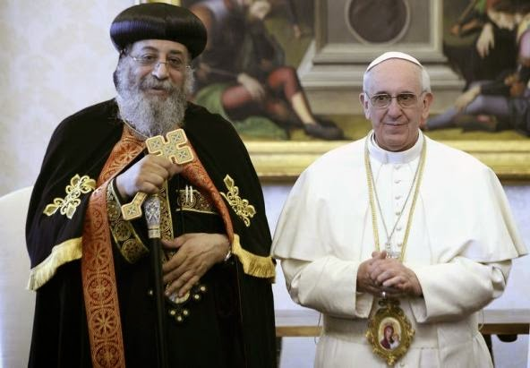

La Iglesia católica en Oriente tiene amplia trayectoria histórica y litúrgica, aunque el número de católico disminuyó mucho antes las persecuciones islámicas, que todavía se mantienen.
Solo hay católicos unos 5 a 7 millones en los diversos países del Oriente medio. Aumentan sin césar en los países del lejano Oriente
Y se consideran unos 130 millones los cristianos ortodoxos desde Rusia por el Norte a Egipto por el Sur y desde Grecia al Oeste a Irán por el Este

5. Nuncios
El embajador o representante diplomático del Papa o de la Santa Sede en una país. Desde antiguo el Obispo de Roma envió legados o delegados suyos a diversos lugares.
Al cobrar importancia social ante las naciones y los emperadores el Obispo de Roma, los legados pontificios tuvieron especial resonancia en las Cortes de los Reyes y ante los Obispos de los reinos. Desde el siglo XVI habitualmente hubo un delegado Papa, nuncio, en todos los reinos cristianos sobre todo.
La misión del nuncio, a imitación de la acción de los embajadores de los príncipes y reyes, fue siempre representar, con autoridad variable, a quien le enviaba. Los nuncios pontificios siguen con esta misión, representan los intereses de la Iglesia y resuelven los problemas legales o sociales que se presentan, no solo ante los poderes públicos, sino en el seno de la Iglesia local en la que habitan como enviados pontificios.
El Código de Derecho Canónico actual (cc. 362 a 367) determina las formas y alcances generales de los legados pontificios, tanto de los ocasionales como del permanente al que se suele denominar Nuncio y reside en cada Estado en donde la Iglesia ha establecido Nunciaturas o Delegación apostólica. Ordinariamente, por motivos de dignidad y orden eclesial, el Nuncio suele estar Ordenado como Obispo y tiene asignada una sede simbólica de las antiguas y hoy desaparecidas.
6. Otras figuras
Capellanes. Son los sacerdotes que se cuidan de una capilla o lugar de culto, ordinariamente iglesia, o parte otra mayor, en la cual se venera un santo o se celebra un culto particular y concreto .
La capilla es lugar religioso, de oración o veneración, de pequeño tamaño o de restringida asistencia. Parece que el nombre procede de "capa pequeña" (cappella), reliquia que se conservaba según la leyenda de cuando S. Martín dio parte de su capa militar al mendigo que se la pedía y que resultó ser el mismo Jesús.
Por extensión se extendería luego a una iglesia u oratorio particular (de castillo, hospital, colegio o palacio) y a una zona reservada de una Iglesia grande (catedral), para un culto particular Incluso. Desde el Renacimiento se alude con el término al conjunto de clérigos, músicos o personas relacionados en música, plegaria o devociones con una capilla.
Algunas de las capillas de templos famosos han sido verdaderas escuelas de arte, de teología y de resonancias de toda la Historia de la Iglesia. Basta recordar el sentido y el contenido de la "Capilla Sixtina", decorada por Miguel Angel en San Pedro Vaticano, o la Santa Capilla de la Catedral de París, para entender lo que es y lo que puede dar de sí en arte, cultura y piedad una de estas creaciones geniales de los hombres.
Canónigos. Son miembros de un grupo, en el que se lleva una lista o canos para acreditar la pertenencia. Unas veces pertenecen a una colegiata o templo que mantiene un grupo sacerdotal para regular y asegurar el culto. Y lo más general es que los canónigos pertenezcan a una catedral, la cual requiere un culto más nutrido, por representa el templo más significativo de una ciudad o sede episcopal.

Desde la Edad Media el término de canónigo era sinónimo de dignidad y de cierto desahogo, al estar dotados los templos en los que había un "cabildo" de recursos suficiente para tratar bien a los clèrigos pertenecientes al cano del mismo.

Por eso socialmente equivale el oficio de canónigo a un cargo o privilegio (prebenda) que en otros tiempos tenía una dignidad elevada y algún beneficio.

En los tiempos actuales se reduce simplemente a un puesto de honor, el cual implica una mínima obligación de participación en la plegaria oficial del templo y a veces en las responsabilidades compartidas de mantener el culto, el arte o el servicio religioso que en el tempo se realiza

Las obras de caridad son la vanguardia de la nueva evangelización.
En el Anuario Vaticano de 2012 se contabilizaban las registradas asi:
Hay 115.352 institutos de beneficencia y asistencia social y caritativa.
La Iglesia anima 5.167 hospitales y 17.322 dispensarios en 5 continentes.
Dirige 648 leproserías y 15.699 casas de ancianos, enfermos y minusválidos
Tiene 10.124 orfanatos y 11.596 guarderías. Y 14.744 consultorios matrimoniales.
Anima 3.663 centros de educación y 36.389 instituciones de otro tipo.

7. Los religiosos

Se denominan así a las personas que se comprometen de alguna manera con Dios y con la Iglesia (con los creyentes) en determinado género de vida que aparece como extraordinario ante los demás. Implica compromiso público y social, avalado por votos o promesas, o al menos por una intención explicitada ante los demás creyentes. Surgen movidos por un espíritu interior o vocación especial, que les lleva a vivir personalmente el mensaje evangélico con más intensidad y prestar a la comunidad un servicio de fe, espiritual o material, para beneficios del a comunidad cristiana.

1º. Los orígenes

Los "religiosos", en el sentido más general del término, se han dado en todas las religiones antiguas (Egipto, Mesopotamia, incluso grupos arcaicos americanos) y en todos los sistemas o religiones que duran hasta hoy (hinduismo, budismo, confucionismo, mahometismo. judaísmo).

Es normal que hayan surgido en el cristianismo desde los primeros momentos de su aparición en la tierra. Ni Jesús ni sus primeros Apóstoles fueron "religiosos establecidos", sino piadosos miembros de una comunidad naciente, que cumplió la Ley de Moisés sin ser del Templo, que predicaban la esperanza en la salvación sin apartarse a la soledad, que vivían en torno a un maestro carismático sin tener una regla o norma escrita de vida.

Sin embargo ya en los primeros grupos cristianos surgieron movimientos especiales que se fueron organizando en relación a la comunidad, pero con formas peculiares de vida: los Apóstoles, después de la resurrección, se sintieron "los doce", y eligieron a uno para reemplazar al traidor (Hech. 1.7); los diáconos para el servicio de los pobres (Hech. 6.1.7); las viudas... (1 Tim. 5. 9)... los evangelizadores... (Hech. 11.19)

Es bueno recordar que ya antes de Jesús habían surgido esos grupos "marginales" en el judaísmo, precedentes, si es que no fueron algo más, de los grupos religiosos posteriores. Existieron, por ejemplos las "comunidades de profetas" a las que tal vez pertenecían Elías y Eliseo (2 Rey. 2. 7 y 16 o 4.1). Y en tiempos helenísticos surgieron los esenios que, además de sus lugares ocultos de Qumram, estuvieron en otras localidades palestinas, según Flavio Josefo (De Bell. jud. VIII. 4 y 13).

Y existieron los asideos, o piadosos, huidos a lo montes según los Libros Macabeos (1. Mac. 7. 12 ss. 1 Mac. 2.29-38).

Eran eco, sin duda, de los grupos que existieron en algunos templos griegos (Delfos, por ejemplo) o romanos (las Vestales), que eran grupos religiosos similares a grupos filosóficos semimísticos, como los pitagóricos o los neoplatónicos.

Filón de Alejandría (25 a de C. - 50 de C.) describió en su libro "De vida comtemplativa o Libro de los suplicantes" unos terapeutas, que Eusebio de Cesarea (265-340)) supuso que eran los contemplativos cristianos. Con toda seguridad reflejaron un espectro de "orantes" más amplio y diversificado, extendido entre judíos, paganos y cristianos.

El cristianismo pues encontró precedentes y movimientos paralelos de grupos "religiosos" que espontáneamente integró en su esquema de pensamiento y actitud vital, al igual que hizo en otros aspectos: usos y costumbres, lenguajes, arte, estilo fimiliar, normas internas, etc.

Es probable que después de la persecución de Nerón ya hubo personas que, por miedo, huyeron o, por desengaño, se refugiaron en la soledad de los montes o de los desiertos. Eusebio de Cesarea (265-340), padre de la Historia cristiana con su "Historia Eclesiástica", en su libro apologético "Preparación Evangélica" afirmaba de ellos: "Sobrepasan la naturaleza y la vida ordinaria de la humanidad, renuncian al matrimonio y a la familia, a la propiedad, a la riqueza y se alejan completamente de la vida común de los hombres." (I.8)

2º. Los ascetas primitivos

En la Iglesia cristiana, a lo largo de dos milenios han surgido variadas corrientes y forma de entender la vida religiosa y de manifestar diversidad de estilo y compromiso de consagración o dedicación, que el buen cristiano debe conocer, respetar y, si es su vocación, asimilar y compartir. Los presbíteros y el obispo dirigieron las comunidades desde el primer momento, pero junto a ellos surgió algún tipo de grupos "selectos". Se centraron en lo que desde antiguo se llamaron eremitorios y cenobios, vida en soledad y vida en grupo.

- Los eremitas surgieron sobre todo en tierras de Egipto, Siria y Palestina, Cartago, entre otros lugares. Al comienzo posiblemente no fueron muchos. Pero luego aquellos anacoretas cobraron cierto prestigio social y hubo personas que huyeron a la soledad (fuga mundi) para huir de la persecución o para llevar vida de oración pura sin estorbos terrenos. Esos ascetas vivieron en la mayor pobreza y de su trabajo, practicaron el celibato total y se sintieron modelos de vida para los demás cristianos.

- Los cenobitas fueron eremitas que entendieron que la vida solitaria perjudicaba a los que la practicaban y les privaba de la relación con los demás para cumplir con el principal mandamiento del cristiano, que es amar y servir al prójimo. Por diversos motivos naturales y espirituales se fueron pronto agrupando en determinados lugares y coexistieron con los solitarios eremitas.

Por regla general formaron cenobios (lugares de vida [bios] en común [koine)] en común) en torno a maestros afamados y capaces de ser objeto de imitación, origen de instrucción y motores de dirección.

Y con frecuencia se ordenaron en torno a normas o reglas dadas por esos maestros. Muchos no han llegado a nosotros, pero los que conocemos son suficientes para entender el sentido de la vida de estos religiosos: pobreza, virginidad total, oración, trabajo, silencio, caridad, y con frecuencia predicación por medio de hechos y de virtudes.

Tal fue el caso de los que, en Egipto, se agruparon en torno a S. Antonio (251-356, abad (padre) de los solitarios cuya vida de 105 años escribió S. Atanasio. O bien el modelo de regidor de cenobios que fue S. Pacomio (290-346), de maestro de oración como el abad Schenute (348-453). O de las figuras de historicidad dudosa, pero cuyas vidas por motivos catequísticos escribió S. Jerónimo como la de San Pablo de Tebas.

En Palestina hubo ascetas como S. Hilarión (291-371), Seridon (+ 543) o S. Doroteo y su discípulo S. Epifanio (310-403) o el maestro de monjes San Sabas (439-532). En Siria los hubo famosos como San Efrén (306-373). Allí surgieron monjes curiosos como los estilitas (habitantes en columnas) como San Simón (390-429) o San Daniel (+493), que estuvieron muchos años en lo alto de una columna aprovechando para predicar a los que se acercaban a ella. Además en Siria la originalidad llegó a que existieran monjes que vivían enclaustrados en cuevas, en torres, en celdas tapiadas, hasta en árboles. Así atraían a devotos para predicarles penitencia.

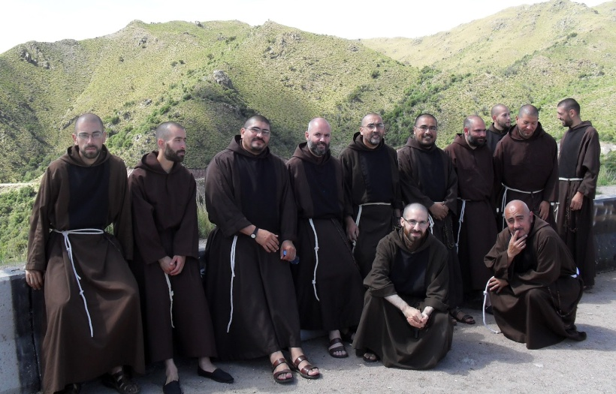

3º. Estadio monacal

Los eremitas y cenobitas de Asia Menor (Ponto, Armenia, Panflagonia) fueron numerosos, tal vez los más organizados. La región ardía en disputas teológica en el siglo III y IV; por eso fue sede de los grandes concilios primitivos. Por eso mismo también lo fue en lo cenobítico.

Eustacio de Sebaste, siglo III, monje y obispo, fue el promotor de grandes exigencias y de rigorismo de vida, consigo mismo y con los demás, como medio de perfección, testimonio y servicio.

a) Monjes orientales

Pero San Basilio (329-379), Obispo de Cesarea de Capadocia, y antes monje que conoció y oyó al rigorista Eustocio, puede ser considerado el verdadero transformador de los cenobios en auténticos monasterios, con su dos Reglas y su exigencias en donde se armoniza la cultura, la piedad, el servicio social y la dependencia orgánica y consagrada por votos a un Abad.

Desde entonces estrictamente aparecen los monjes. Y en la Iglesia se llamarán Ordenes (Ordenes regulares) a las sociedad religiosas en las que, según la propia historia, índole o naturaleza, se emiten votos solemnes, al menos por una parte de sus miembros, se vive conforme a una regla, se cultiva el campo y la ciencia y se vive para la oración y para solo Dios.

Una oleada de amor a la vida monacal saltó las playas del Mediterráneo y se extendió por el resto de las regiones cristianas. Las obras de S. Gregorio, que llamarían sus seguidores "El Grande", sobre todo "El ascetikon", sirvieron de cauce admirable.

En Constantinopla S. Isaac fundó en el 382 el primero monasterio auténtico, abriendo una época fecunda de monasterios, hasta constituir una "república" de monasterios en torno al Monte Athos" el más renombrado de oriente a lo largo de toda la Edad Media, similar a los que en Occidente sería Monte Casino.

b). Monjes occidentales

En Africa fue S. Agustín (356-431) el que alentó la llama de los monjes que ya existían, pero que él también orientó con su "Regla monástica" y con las diversas obras que dedicó en el contexto de esa regla; el "Ordo Monasterii Praeceptum", que es la Regla propiamente, y la "Regularis Informatio", dirigida a la comunidad femenina de Hipona.

En Occidente la vida monacal brillo con destello impresionantes con la figura de S. Benito de Nursia (480-547) y el movimiento que generó en Montecasino una vez que superó la etapa de Subiaco. Los monjes benedictinos se extendieron por toda Europa y luego por mundo de manera portentosa. Su espíritu absorbió durante siglo toda la actividad monacal de Europa.

En algunos lugares reorientaron, en un sentido de trabajo y oración, los movimientos monacales prebenedictinos que fueron muchos: (S. Fructuoso, Obispo de Braga (+ 665) en España, San Martín de Tours (315-397) en Francia (316-397), San Patricio (+ 461) en Irlanda, S. Jerónimo (347-420) en Italia.

La fuerza de S. Benito y su "Regla de los monjes", con su eje básico "ora et labora", que de alguna manera reencarnó el movimiento basiliano de Oriente, fue durante siglos el espíritu y el estilo del ideal del monje: liturgia, humildad, estabilidad, fidelidad, trabajo, ejemplaridad de vida para los nuevos pueblos que poblaron Europa.
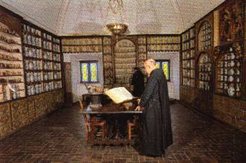

c). Corrientes monacales

La Edad Media en Occidente fue benedictina, sobre todo. En espíritu benedictino nació el movimiento monacal de San Bonifacio (Wilfrido de Hessen, 675-755) y su monasterio de Fulda erigido en el 744 y matriz de al menos otros 70 monasterios germánicos.

También en ese espíritu se fue configurando el monacato de España, con cientos de monasterios en los territorios reconquistados a los mahometanos, ya que los existentes antes de la invasión del 711 fueron arrasados y muchos de sus monjes martirizados.

Las reformas benedictinas fueron un rasgo típico del movimiento monacal medieval, como si el benedictinismo llevara en su entraña una fuerte capacidad de reorientarse después de cada desviación generada por el paso de los años. La de S. Benito de Aniano, en el imperio de Carlomagno; la de Cluny, iniciada por el abad Bernon (907-927), consolidada por San Odón (927-942) y casi terminada por San Odilón (1009-1122), un siglo después de iniciada; y luego la del Císter, que supuso ya una ruptura entre los monjes negros y los monjes blancos.

Esta última, comenzada por San Roberto de Molesme (1028-1111), supuso la gran remodelación del monje benedictino, estilo y figura que habría de divulgar con eficacia S. Bernardo de Claraval (1090-1153) con su genial figura, su espíritu y su gran influencia social y eclesial.

Paralelos a los cistercienses, como gran oleada de renovación benedictina, surgieron otras formas de monjes, o casi monjes, consagrados a Dios.

- Los canónigos regulares fueron grupos sacerdotales que vivían con su obispo en cierta forma de comunidad estable. Se multiplicaron en diversos grupos, como, en 1039, los "Canónigos de S. Rufo", de Avignon; o en 1108 los de "San Víctor" en Ntre. Dame de París. Pero los más organizados fueron los Premonstratenses, fundados por S. Norberto de Xanten en 1120 en Premontré, cerca de Laon.

- Surgieron también los nuevos solitarios o eremitas viviendo en comunidad y con normas. Fueron muchos en todos los países mediterráneos. Pero los modelos más consistentes fueron los camaldulenses de San Romualdo (952-1027), que fundó en Camaldoli, en los Apeninos, su Orden de solitarios, con la Regla de S. Benito. También el de San Juan Gualberto (+1073), que desarrolló en 1039 la Orden de Villaumbrosa cerca de Florencia; y la más conocida, la Cartuja, fundada por S. Bruno (1030-1101) en la Grand Chartreusse, cerca de Grennoble.

- Tal vez la modalidad más curiosa o sorprendente sea la de los monjes guerreros, organizados en Ordenes militares, incomprensibles a nuestros ojos de hoy, pero explicables ante la avalancha destructora del islamismo, que amenazaba devorar toda Europa, como lo había hecho con Africa y con el Oriente.
Nacieron para prestar asistencia a los peregrinos de Tierra Santa. Y fueron numerosas, desde los Caballeros de San Juan de Jerusalén, fundados en 1048 por Gerardo de Provenza, hasta los Templarios, fundados también en Jerusalén (Templo, templarios) por Hugo de Payens hacia 1120. El abanico fue ampliándose en Occidente: los caballeros Teutónicos, los Caballeros del Sto. Sepulcro, las españolas de Calatrava, Santiago, Alcántara, Montesa, Monte Gaudio, las portuguesa de Avis, etc. Hasta unas 30 diferentes tuvieron alguna significación militar entre el siglo XI y el XIII

- Al mismo tiempo que esos religiosos defensores del cristianismo actuaban con las armas, otros monjes de nuevo estilo se entregaban a las obras de caridad. Los redentores de cautivos fueron los más resonantes con sus redenciones de esclavos. Los Trinitarios de S. Juan de Mata (1154-1213) y de S. Félix de Valois (+1212) y los Mercedarios de S. Pedro Nolasco (1180-1249) en España fueron admirables y persistentes.

- No es necesario recordar que en la casi totalidad de las formas religiosas medievales se dio la modalidad femenina con el mismo espíritu y con las adaptaciones conveniente en la forma de vida y en las regulaciones internas. Las monjas, o los monasterios de monjas, se divulgaron con abundancia por toda Europa y fueron objeto de muchas donaciones, protecciones y apoyos de los poderes civiles y religiosos de cada lugar.

4º. Frailes y conventos

Los conventos, diferentes de los monasterios por su aspecto material y su regulación interna, fueron otra realidad desde el siglo XII. No tenían tierras ni propiedades. Los religiosos debían vivir de su trabajo o de limosnas (mendicantes) que se les ofrecían. Dejaron de llamarse "monjes" y comenzaron a denominarse "frailes" (frater, hermano). Su espiritualidad ya no fue la de la plegaria ante todo, sino el servicio a la Iglesia en diversas formas, enseñanza, asistencia y predicación.

Los frailes se multiplicaron portentosamente. Resultaron beneficiosos, eficaces, promotores de la cultura dinámica de las cátedras universitarias, como los monjes lo habían sido de la más estática de las bibliotecas de sus monasterios

Los "Hermanos Menores" que Francisco de Asís (1182-1226) fue reuniendo desde 1203 resultaron los más significativos de la nueva forma de religiosos. Dedicados a predicar con el ejemplo y con la palabra, a vivir de limosna o de las aportaciones de su trabajo, configurados definitivamente por S. Buenaventura (1221-1274), abrieron nuevos cauces en diversos grupos en que se ordenaron. Primera Orden y la Segunda Orden se disputaron a San Francisco; y la, Tercera Orden admitió a los seglares.

Los "Hermanos Predicadores" que en 1207 en Toulouse organizó Santo Domingo de Guzmán (1173-1221), poco después de que en 1207 formara el grupo de Hermanas de Prouille, dieron el estilo más "catedrático" de los mendicantes.
Los servitas o "Siervos de María" nacieron también desde 1249 organizados por los Siete santos Fundadores, de los que los más fijos fueron Bonfiglio Monaldi y Alejo Falconieri.

La "Orden de Ntra. Sra. de Monte Carmelo", o de carmelitas, fue reconocida en 1229 por Gregorio IX con la bula "Ex oficii nostri". Y la "Orden de los Eremitas de S. Agustín, lo fue por la bula "Cum Quaedam salubria" de Alejandro IV y en 1255 se unificaron los diversos grupos por la bula "Licet Ecclesiae catholicae" del mismo Papa.

5º Clérigos regulares

Los tiempos modernos impusieron cambios enormes por los viajes intercontinentales, por la renovación de los lenguajes artísticos y sociales, por el incremento de la cultura. Nuevas formas y estilos religiosos se extendieron por los países católicos y también llegaron a los lejanos mundos de misión que se iban descubriendo y cristianizando.

- Los Jeronimianos, o Hermanos de la vida común, iniciados por Gerardo Groot (1340-1384), llenaron la Europa central de Centros docentes diferentes de las clásicas universidades. El elemento teológico y filosófico de éstas se sustituyó por los lo literario y por la educación científica. Y una "Dovotio moderna" reemplazó a la "Devotio eclesiae" anterior.

Los "Hermanos de la Vida común" son los primeros que protagonizaron esa ruptura que supuso el Renacimiento. Rompieron con la tradición, inspirados por los humanistas literatos y sociales del momento. Y abrieron las puertas a la modernidad. En ese contexto aparecieron las diversas familias de Clérigos Regulares que lucharon contra las pretensiones religiosas de los Reformadores luteranos y se pusieron de parte de las exigencias del Concilio de Trento (1545-1563) antes y después de que fueran publicadas sus decisiones y consignas disciplinares.
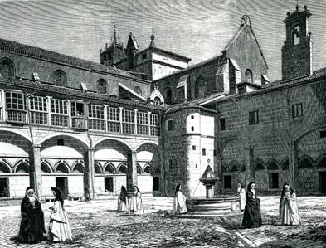

El ritmo de aparición de estas familias es ya significativo: en 1524 teatinos, en 1526 Clérigos regulares del Buen Jesús, en 1530 Barnabitas, en 1532 Somascos, en 1540 Jesuitas, en 1582 Camilianos, en 1574 Clérigos de la Madre de Dios, en 1588 Clérigos regulares Menores, en 1597 Escolapios.

El espíritu clerical, consustancial al entorno cultural italiano, desencadenó una cascada de obras de esta naturaleza, impensables sin la clericatura:

- S. Juan Leonardo (1541-1609) formo los "Clérigos seculares de la Madre de Dios" y se entregó a la enseñanza de la doctrina en iglesias y oratorios.
- S. Cayetano De Thiene (1480-1547) se movió en Roma, Venecia, Nápoles, con la predicación confiada a su "Compañía de Clérigos Regulares", configurada a partir del "Oratorio romano del divino Amor".
- San Antonio María Zaccaria (1502-1539) pasó de médico a sacerdote y fue el fundador de los "Clérigos de S. Pablo".
- S. Jerónimo Emiliani (1486-1537) formó la "Compañía de los Siervos de los Pobres" y sembró Italia de asilos para huérfanos e indigentes.
- San Francisco Caracciolo (1551-1614) ordenó los "Clérigos Menores Regulares de la Madre de Dios".

Y especial mención merece dos españoles fundadores en Roma, de amplia y portentosa difusión posterior en las familias inspiradas que iniciaron:

- San Ignacio de Loyola (1491-1556) fundó la más extensa de las Orden
es clericales en 1539, la Compañía de Jesús. Desde el primer momento se puso al servicio del Papa con un voto singular de obediencia. Tomó como objetivo luchar contra el error y el mal en todos los frentes y con su lema de "Ad maiorem gloriam Dei" cubrió el mundo de sabios, misioneros, docentes, curiosamente siempre perseguidos por unos al par que admirados por todos.
- S. José de Calasanz (1585-1648) de Aragón fundó los "Clérigos regulares pobres de la Madre de Dios de las Escuelas Pías", que tantas escuelas llevaron en todos los países de Europa
.
6º. Religiosos tridentinos

El Concilio de Trento (1545-1563) tuvo especial inquietud por hacer una gran reforma en los ámbitos religiosos. Curiosamente esta inquietud tuvo intensa totalidad catequística y educativa. Se atribuyó la revolución protestante a la ignorancia y se pidió a la Iglesia instruir en la religión a los cristianos.

Hubo desde el siglo XVI una gran inquietud por la catequesis y la escuela cristiana. Los movimientos doctrineros fueron una forma de vida religiosa de especial significación eclesial y eficacia apostólica.

Antes del Concilio de Trento, ya hubo gran interés por la enseñanza de la doctrina cristiana debido a la ignorancia existente; pero luego aumentó ante las consignas emanadas del mismo Concilio.

- Los Oratorios fueron especialmente interesantes con la Institución iniciada por S. Felipe Neri (1515-1595), quien en 1560 comenzó su labor admirable y en 1575 fundó la "Congregación del Oratorio”. Al morir él, el grupo que había trabajado a su lado se dividió en laicos y clérigos. Los primeros se organizaron en cofradías locales y los segundos siguieron como Congregación religiosa.

- En Francia fue César de Bus (1544-1607) el que fundo su Congregación de "Padres de la doctrina Cristiana" en 1592 en Avignon, aunque luego sus seguidores, o parte de ellos, se unieron con el grupo de Pedro Berulle (1575-1629) que había instituido el "Oratorio de Jesús y María Inmaculada".

Es interesante señalar que para este momento surgió también un excelente abanico de Institutos femeninos de educadoras. Abrió el Camino Santa Angela de Merici (1470-1530), con la "Compañía de Santa Ursula", fundada en 1532.
Las fundaciones femeninas se multiplicaron. Tal vez los más interesante o modélicos sean algunos como: las "Teatinas de la Inmaculada", de Ursula Benincasa (1550-1616) en 1583; la "Orden de la Beata Virgen María", de la genial María Ward (1585-1645), fundada en 1610; la "Compañía de María" de Santa Juana de Lestonnac" (1556-1640); y las "Religiosas del Verbo Encarnado", en 1627, de Juana Chézard (1596-1670).

Estas iniciativas femeninas, junto a la resonante obra de las "Religiosas de la Visitación", fundadas en 1610 en Annecy por Santa Juana Fremiot de Chantal (1572-1641), apoyada por S. Francisco de Sales (1567-1622), hicieron fecundo también para las mujeres el postconcilio tridentino.

Los géneros de vida religiosa se abrieron también con abundancia a otras tareas y beneficios eclesiales:

- Los grupos hospitalarios merecieron atención preferente. Se habían multiplicado los enfermos y se precisaban hospitales que evidentemente los Reyes no organizaban. En la Iglesia hubo muchos carismáticos que avanzaron por esos caminos del dolor y del abandono, aunque este sector ya había sido cuidado antes por almas caritativas, las cuales abrían en cada ciudad un "Hospital de Incurables", o en mucho lugares asilos de mendigos y marginados.
San Juan de Dios (1495-1550) inició la obra de los "Hermanos Hospitalarios" en Granada en 1550, aunque sólo se autoorganizaron como Instituto religioso después de su muerte, siendo aprobados en 1571 por Pío V.

San Camilo de Lelis (1550-1614) fundó los "Clérigos Regulares Ministros de los enfermos" en 1586.

- La otra cara de la vida religiosa en este siglo postridentino estuvo en la tarea de los Reformadores de obras y Ordenes antiguas, que fueron verdaderos Fundadores o refundadores de los viejos troncos monacales y conventuales.

Sta. Teresa de Jesús (1515-1582) fue el emblema de la reforma con sus Carmelos nuevos, tarea que inició en Avila en 1562. San Juan de la Cruz (1542-1591) acometió en 1568 la empresa con los varones. San Pedro de Alcántara (1499-1552) reformó en 1550 los Franciscanos; San Juan de la Concepción (1561-163) reformó la Orden Trinitaria en 1599.

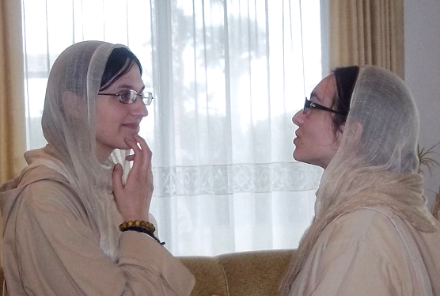

7º. Sociedades de vida apostólica.

Ya en el siglo XVII comenzaron a surgir con "cierta alegría eclesial" ciertas formas o iniciativas religiosas que demandaban las necesidades de los tiempos. Buscaban más movilidad social y más "holgura" dentro de la Iglesia. Al mismo tiempo más "especialización" en sus servicios eclesiales y más adaptación a determinados oficios.

Así actuaron las Sociedades apostólicas y los Institutos laicales de votos simples.

. Sociedades de vida apostólica

Fueron grupos religiosos de vitalidad grande, de elevada sensibilidad social, y libres de las cargas históricas de monjes y frailes. Sus campos de acción fueron muchos: caridad, seminarios, misiones, predicación. Un modelo típico fue el promovido en París por el confesor de reyes y protector de huérfanos.
San Vicente de Paúl (1581-1660) fundó en 1633 la "Congregación de la Misión", (los Paúles) orientada a las misiones populares y apoyada en la acción de retaguardia de los seminarios.

Y, con la singular Santa Luisa de Marillac (1591-1660), inició en las "Hijas de la Caridad" en 1633, la más polivalente y original de las obra de Iglesia, al margen ya de votos públicos religiosos y volcadas a todo lo que fuera amor: ancianos, huérfanos, enfermos, abandonados

- Especial atención mereció en este tiempo la formación de Seminarios y la fortificación de la piedad sacerdotal. Obras como la "Compañía de Sacerdotes de S. Sulpicio", fundada por Juan Jacobo Olier (1608-1657), fue incluso proyectada hasta Canadá a donde el Fundador envió un grupo de sus seguidores para repetir en las Colonias lo que se hacía en la Metrópoli.

- La atención misionera que entonces comenzaba a sentir la Iglesia ante la conquista de los nuevos mundos de América, Africa y en lo posible Asia oriento muchos empeño. En 1622 se fundó en Roma Propaganda Fide por parte de Gregorio XV. Sus acciones promovieron en diversos países el envío de misioneros debidamente habilitados y capacitado para preparar ellos a su vez a otros misioneros y catequistas nativos.
Algo idéntico busco la "Sociedad de las Misiones Extranjeras" fundada en París en 1660 y modelo de las que luego se abrieron en los demás países. Aunque no fue una institución de "religiosos", sus miembros pudieron contar con una red de apoyos y protecciones que actuó como una familia religiosa.
Surgieron diversas congregaciones en los mismos países de misión. Pedro Bethancour (1626-1660), por ejemplo, que fundó en Guatemala los "Hermanos de la Caridad" en 1653,

Y más tarde se iniciaron empresas misioneras como la de Jacob Liberman (1802-1852) con su "Congregación del Sdo. Corazón de María" para la acción misionera en el Africa negra.

- También se sintió la necesidad de revalorizar las misiones populares en cada país cristiano. Surgieron figuras como S. Juan Eudes (1601-1680) con la "Congregación de Jesús y María" o con San Luis María Grignon de Monfort (1673-1716) cuyos grupos religiosos se dedicaron sobre todo a la educación.

Las sociedades de vida apostólica se divulgaron luego en el siglo XVIII y en el XIX con verdadera profusión. Algunas fueron tan portentosas como la "Sociedad de sacerdotes de San José Benito Cottolengo (1786-1842) con su obra de los "Sacerdotes de la Providencia".

8º Religiosos de votos simples

Los Institutos de Votos simples añadieron a su sentido de Asociación un compromiso religioso de consagración.

Estos Institutos religiosos se centraron por lo general una misión, un carisma, singular y especial. Las dos terceras partes de los Institutos "religiosos" que se han dado en la Historia de la Iglesia vieron la luz en los siglos XVIII y XIX y se configuraron como entidades de votos simples. Y las dos terceras partes, hasta el siglo XX, nacieron en Francia, Italia y España. En el siglo XX los ritmos y las proporciones experimentaron un cambio radical al entrar en juego continentes jóvenes como Suramérica y la India.

Es sorprendente el dato, pero es real y expresivo: las entidades de votos simples tendieron siempre a la asociación estrecha, a la consagración votal y a la especialización en un ministerio preciso: enseñanza, enfermos, marginados. etc. Esta especialización se tradujo en estos siglos en motor de eficacia, en carisma.

Por otra parte, así como en los tiempos antiguos los Institutos religiosos femeninos fueron eco y remedo de los masculinos, en los últimos tres siglos se hicieron originales y autónomos. Además es bueno entender que las tres cuartas partes de los institutos del mundo eran femeninos al terminar el siglo XX, aunque tuvieran fundador masculino; y nueve de cada diez religiosos eran mujeres.
De las asociaciones de votos simples unas fueron laicales y otras clericales, todas empezaron siendo diocesanas y luego fueron reconocidas por la Iglesia como pontificias, es decir universales.

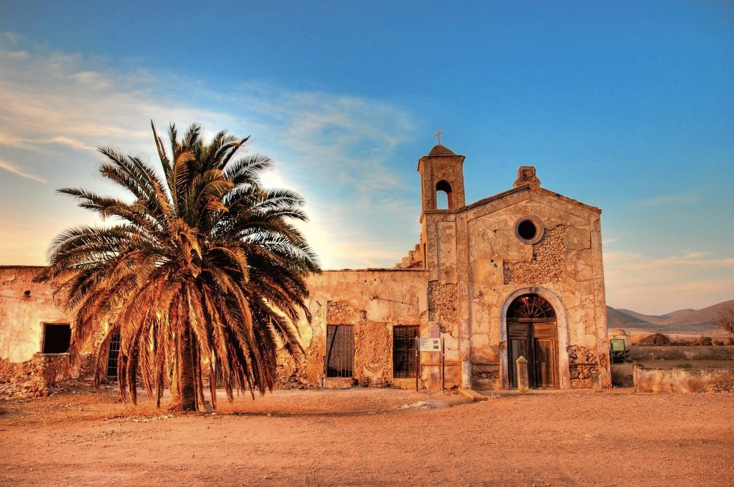

Las clericales

Surgieron para diversos apostolados y para proporcionar a los sacerdotes apoyos espirituales y materiales en el ejercicio de su sacerdocio.
Son innumerables las existentes y aparecidas en estos últimos siglos. Basta citar entre los casi dos centenares existentes y a manera de modelos a: los Pasionistas (Padres de la Pasión) de S. Pablo de la Cruz (1694-1775) fundados en 1720; los Redentoristas (Congregación del Stmo. Redentor), fundados por S. Alfonso María de Ligorio (1696-1755); o los Claretianos de S. Antonio María Claret (1807-1870), con el nombre de "Misioneros del Corazón de María", en 1855; los Salesianos o "Sociedad de San Francisco de Sales", fundada en 1859 por San Juan Bosco (1815-1888).

Las laicales
Las laicales son más numerosas, pues pasan del medio millar las que podrían ser propuestas como modelos significativos entre las femeninas; y son varios centenares las que tiene el mismo signo entre las masculinas.
Puede parecer una arrogancia la alusión a esta cantidad, pero los hechos son así. Algunas de las obras emblemáticas ayudan a entender lo que son este tipo de religiosos.

- El Instituto de "Hermanos de las Escuelas Cristianas", fundado en 1684 por San Juan Bautista de La Salle" (1651-1719) es el más representativo por ser el primero plenamente laical y modelo de otros muchos posteriores".

Después se multiplicaron las iniciativas interminables y variadas:

- La Compañía de María" (Marianistas) funda en 1817 por el Beato José G. Chaminade (1761-1850).
- Los Pequeños Hermanos de María (Maristas) fueron fundados por San Marcelino Champagnat en 1863.
- Los "Hermanos de la Instrucción Cristiana", fundados en 1819 por Juan María de La Mannais (1780-1860)
- El fundador más laico fue Gabriel Taborín (1789-1864) con sus "Hermanos de la Sagrada Familia", en 1835.
- Y el más interesante catequista resultó Luis María Querbes (1793-1859) que fundó a los Clérigos de S. Viator en 1839 para animar catequesis parroquiales.
Entre los Institutos femeninos de votos simples podremos recordar modelos:
- La "Sociedad del Sdo Corazón de Jesús", fundada en 1800 por Santa Magdalena Sofía Barat (1779-1859).
- Las "Hermanas de S. José de Cluny" iniciadas en 1806 por la Beata Ana María Javouhey (1779-1851).
- Las "Religiosas de la Presentación de María", fundadas en 1796 por la intrépida y misionera Ana María River (1768)1851)
- Las "Hermanas de las Escuelas Cristianas", fundadas en 1807 por Santa María Magdalena Postel (1756-18546).
- Las "Siervas de la Pasión del Señor", fundadas en 1815 por la marquesa Magdalena Frescobaldi (1771-1839)
La lista resulta interminable y el espíritu y estilo de vida de todos ellos el mismo: sencillez para ser educadores, abnegación para ser misericordiosos, cultura para enseñar en la escuela, siempre piedad, serenidad y caridad para tratar con sanos y enfermos, con niños y adultos, con justos y pecadores.

Escuelas de religiosos y religiosas en el mundo son muchos miles y sus alumnos varios millones
Los datos del Anuario Pontificio la Iglesia indica
71.188 son escuelas infantiles,
95.246 escuelas primarias,
43.783 institutos secundarios y centro de formación profesional
Una 7.000 son centros superiores y universidades
Número de alumnos que frecuentan las aulas está en torno 15 millones

